תאריך: 19/03/26
סיכום פגישת איזון תיק ההשקעות, סיכום התהליך ומעבר לליווי המתמשך - חי & ענבר הופמן
בפגישה עשינו מעבר מסודר על סטטוס התהליך עד כה, בדקנו מה כבר בוצע בפועל, מה עדיין פתוח, ודיברנו על השלב הבא, גם ברמת ההשקעות וגם ברמת הליווי המתמשך.
מבחינת התיק הפנסיוני, סוכם שהתהליך כבר התחיל אך התעכב בגלל המעבר לעבודה החדשה והצורך להמתין לתלושי השכר כדי להשלים את הניודים והשינויים. הכיוון שנקבע נשאר זהה, להפחית את התלות ב S&P 500 בלבד ולעבור לחשיפה עולמית מפוזרת יותר, עם שילוב של ישראל. הוסבר שהמטרה איננה לרדוף אחרי עליות נקודתיות, אלא לבנות חשיפה נכונה יותר לטווח הארוך, מתוך ההבנה שהסיכון בישראל ירד ויש לכך גם הזדמנות השקעתית.
מבחינת תיק ההשקעות העצמאי, עברנו בפועל על המערכת, על מבנה הקרנות ועל הדרך לבצע איזון בתיק. נכון למועד הפגישה, הועברו לתיק כ 43 אלף ש"ח, וחלק מהכסף עדיין ישב במזומן וחיכה לרכישה. ראינו יחד איך עובדים עם הסימולטור החדש שבניתי לצורך איזון התיק, כך שבפועל כל מה שצריך הוא להזין כמה יחידות יש בכל קרן, כמה מזומן יש בחשבון, לבחור את סוג התיק הרלוונטי, והמערכת כבר מחשבת מה צריך לקנות. מאחר שהבורסה כבר הייתה סגורה, סוכם שאיזון התיק יתבצע למחרת בבוקר, ואם לא תסתדרו בביצוע, אבצע זאת עבורכם.
עלתה גם השאלה לגבי מה קורה עם הכסף שנכנס מדי חודש לתיק, והובהר שבכל הפקדה חודשית צריך להיכנס ולקנות בפועל את ניירות הערך, ולא להשאיר את הכסף במזומן. הראיתי איך עושים זאת בפשטות, כדי שבהמשך תרגישו יותר נוח גם טכנית.
ברמת התוכנית הפיננסית, עלה שכמעט כל מה שסיכמנו כבר יצא לדרך, מלבד הגדלה נוספת של הסכומים שמיועדים לטווח הארוך, שכרגע בחרנו לעשות בהדרגה עד שתעברו לדירה ותתייצבו על תמונת תזרים ברורה יותר. יש כרגע כ 73 אלף ש"ח בעו"ש ועוד כ 50 אלף ש"ח שאמורים להשתחרר מהפיקדון, כאשר רוב הסכום הזה מיועד בפועל למעבר הדירה ולהוצאות הנלוות אליו. לכן סיכמנו שנחכה לסיום המעבר, נראה כמה נשאר בפועל, ורק אז נבחן אם יש היגיון להזרים סכום נוסף להשקעות.
בנוסף, עלה שוב נושא החזרי המס. סיכמנו להתקדם מול שי, איש המקצוע שלנו בתחום, כדי לבדוק אם יש זכאות אמיתית להחזר מס. הדגש היה שלא מגישים סתם, אלא רק אחרי בדיקה מקצועית, כדי לא לייצר מצב שבו בקשה להחזר הופכת דווקא לחוב.
בחלק האחרון של הפגישה דיברנו על הליווי המתמשך. הסברתי שהליווי כולל לא רק פגישות, אלא בעיקר פיקוח שוטף על תיקי ההשקעות, התאמות נדרשות כשיש שינויי שוק או שינוי בחיים האישיים, זמינות לשאלות, זיהוי הזדמנויות השקעה, טיפול בבעיות בזמן אמת, הוזלת עלויות ושיפור הסכמים, וחיבור למערכת Future Hub. המערכת מרכזת במקום אחד את כל התמונה הפיננסית, כולל בנקים, כרטיסי אשראי, פנסיוני, השקעות, קריפטו, משכנתאות ותובנות חכמות, כדי שנוכל לנהל את הדברים גם במיקרו ולא רק במאקרו.

הוצגו אפשרויות הליווי, מבסיסי ללא פגישות ועד חצי שנתי ורבעוני. ההמלצה שלי הייתה ליווי חצי שנתי, בגלל רמת המורכבות, כמות ההשקעות וגובה התזרים, אבל עלה גם מכם רצון לשקול אפשרות של ליווי בסיסי יותר, ובמידת הצורך להוסיף פגישות נקודתיות. סיכמנו שאשלח את האפשרויות והמחירים, ושלאחר שתחליטו איך נכון לכם להמשיך, נטלי תיצור איתכם קשר ותבצע את החיבור למערכת.
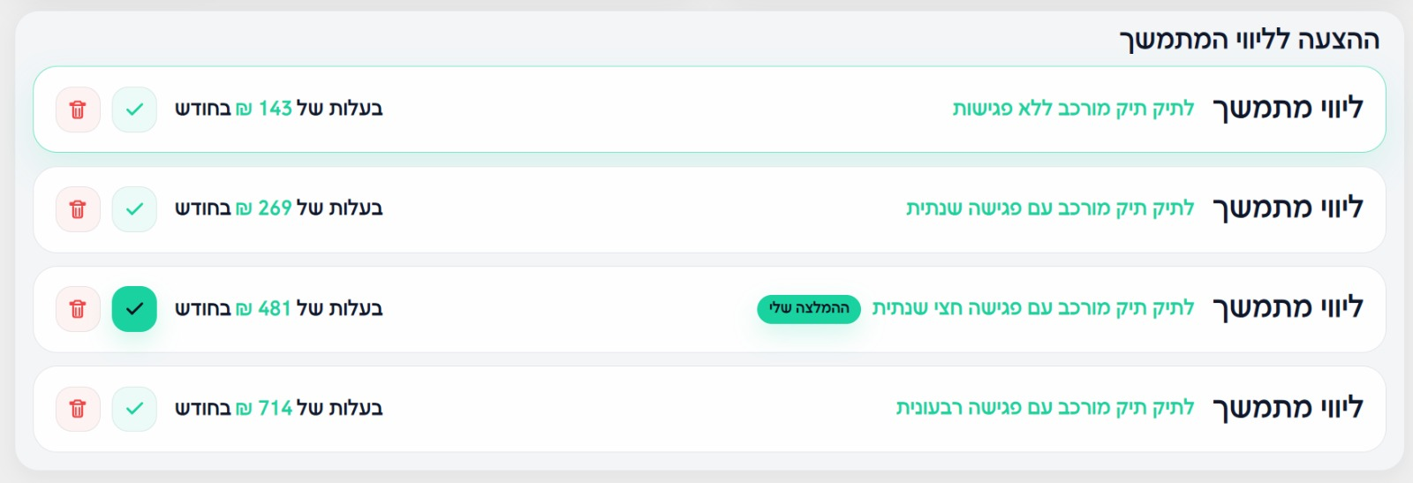
להמשך טיפול:
• לבצע את איזון התיק למחרת בבוקר
• להמשיך את הטיפול בניוד הפנסיוני
• להתקדם מול שי בנושא החזרי מס
• להחליט על מודל הליווי המתמשך המתאים לכם
בסך הכל, הפגישה חידדה שהתהליך עצמו התקדם יפה, שהתשתית כבר קיימת, ושמה שנשאר עכשיו הוא בעיקר לדייק, לייצב את התקופה של מעבר הדירה, ולהמשיך לליווי שיאפשר לנהל את הדברים נכון לאורך זמן, ולא רק להגיב למה שקורה.

